Actualité en France N° 30 2009

Mots français en liberté
自由翱翔的法语词汇

沉浸在法语中如同在想象中畅游”，语言学家玛丽·泰普丝（Marie Treps）这样说。法语曾在欧洲28个国家“游弋”，这位语言学家曾对在欧洲国家畅通无阻的那些法语词汇做过深入研究。法语词汇从某种程度上说展现了法国和法国人的形象。
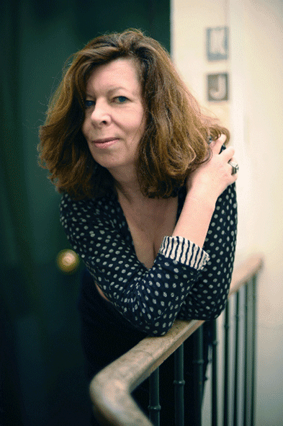
Marie Treps
© Seuil / E. Marchadour

法语从法国本土移居到世界各个角落：在奥斯陆、马德里、都柏林、伊斯坦布尔、里斯本、里加（Riga）等等。 正是为了追寻它的足迹，法国科学研究院的语言学家玛丽·泰普丝走出了国门。四年之后，这位语言学家在一部著作中为 “曾经是欧洲高贵语言”的法语奉献出了她的全部研究。

这些在外畅游的词汇像什么呢？语言学家描述道：“在欧洲的几乎每一个角落，人们都能够讲一口优雅而有点古老的社交法语。这样的法语还令人联想到对优雅、时尚的追求”。那么它是否过时了呢？有一部分是过时了。因为，某些词汇在法国的使用频率在减少，但在欧洲各国语言以及德语中却用得很多，如“boudoir”（旧时贵妇的小客厅）； “bleu-mourant”（死青色，形容人快昏厥过去时的脸色）。玛丽·泰普丝详细地解说道：“实际上人们至今还能在欧洲重新见到 ‘ 伟大时代 ’ 和启蒙时期曾使用过的词汇，如今这些词汇在法国本土已经消失了”。泰普丝继续说：“人们讲法语往往是为了显示自己有教养”，因此，有些常用词汇在俄罗斯和英国使用频率很高，如“受宠的孩子”，“在其位谋其政”，“似曾相识”等。另外，有些法语词汇的应用还是文字组合的需要，因为“使用这些法语词汇者往往是在玩文字游戏”。法语的“copains comme cochons”（亲密无间的伙伴）变异为俄语的“amikosonstvo”， 法语的“guillotiner”（断头）变异为波兰语的“gilotynowac”，意思为突然中断谈话。

毫不奇怪，在有些领域，如烹饪艺术、服装，以及涉及住房、城市等领域贡献的词汇使接纳法语的语言词汇更加丰富：如“炒鸡蛋”，“gratin” （烤制食品上面的一层焦黄皮）。有一些词汇，如“内衣”、“西服”，“睡衣”、“躺椅”、“邮包”、 “露台”、“车库”以及“过道”等词汇都原封不动地移植到土耳其语中。源于科技的一些词汇也在很大程度上被通用，如铁路词汇中的“火车头”、“机动车”，还有“离合器”、“汽化器”、“火花塞”，还有“幻灯”、 “说明书”等等。“实际上这些词汇往往都是与现代化相联系的”，泰普丝重申道。在外交界，“有些词汇在各国文字中都能见到，如国书、领事馆、大使馆、部等等”。

法语的创造性使用

法语同样也是维护人民自由解放的语言。泰普丝讲解道：“尤其是它曾服务于抵抗运动，如在苏维埃时期，保加利亚年轻人曾用法语创造出自己能懂的暗语，对有些事情年轻人之间就用暗语沟通”。直至今天，有些暗语仍然在使用。如“abdiquer”（让位、放弃）变异为“abdikiram”，意思是“逃课”，“garderob”（镜子）今天是指身强力壮维持秩序的人。

在借用这些外来法语词汇时，各种文化都融入了自己的元素，“让外来法语与自己的想象相匹配”，也由此而使得一部分法语单词结交了一些“假朋友”。如“couillon”是个通俗词汇，在法语中是指愚蠢的人，但是它到了国外，其命运却有了惊人的变化。在挪威语中，它成为“懦夫”，在波兰语中它是指在最后一刻才复习作业的学生，而在俄语中它又成了“色鬼”的代名词。

对于法语词汇的使用选择也能体现出欧洲邻国人对法国人的认识，这些认识往往有很大的反差。既有很积极的一面；也有不太积极的一面。在这些外游法语词汇中，既有“粗暴”、“荒谬”、“卖弄学问”等词汇，但也有“迷人”、“审慎”、“优雅”等词汇。“像法国人那样走开”是指买了东西不付钱偷偷溜走，也可以形容不礼貌。“这种表达方式使人感觉法国人的习俗很随便，像这样的短语例子很多，在这里就不一一列举了”。
佛洛朗丝·蕾娜尔（Florence Raynal）

